浙江省2022年6月普通高校招生选考科目考试
生物
参考答案
一、选择题（本大题共25小题，每小题2分，共50分）
1．C 2．A 3．B 4．A 5．B 6．B 7．C 8．B 9．C 10．B 11．A 12．B 13．C 14．A 15．B 16．C 17．A 18．D 19．C 20．D 21．D 22．C 23．D 24．A 25．C
二、非选择题（本大题共5小题，共50分）
26．（7分，每空1分）
（1）种群密度 年龄金字塔 （2）组成 时间 （3）生物量 顶极群落 总初级生产量
27．（8分，每空1分）
（1）叶绿素含量 光合速率 呼吸速率 低于5klx光合曲线的斜率
（2）蔗糖 叶 （3）降低 A
28．（10分）
（1）替换 （2）A₂>A₃>A₁ 分离
（3）伴X染色体隐性遗传
杂交V的母本为锯翅，父本为圆翅，F₁的雌虫全为圆翅，雄虫全为锯翅
（4）6 灰体圆翅雄虫和灰体锯翅雄虫
（5）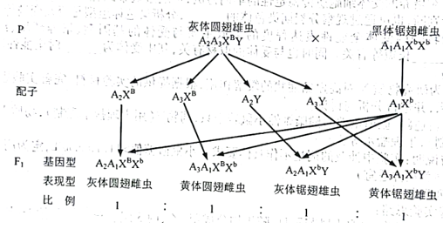
29．（15分，每空1分）
（一）（1）无菌水 水浴 杀死不耐热微生物 （2）分离 KI-I₂
（3）人工诱变 原生质体融合
（二）（1）农杆菌 过低 敏感性 （2）再生 细胞核 形态特征和数量
（3）培养时间 受精卵
30．（10分）
（1）②海天每只小鼠腹腔注射定量药物S
③每天每只小鼠灌胃一定量生理盐水
每天每只小鼠灌胃一定量物质X
（2）实验各阶段的小鼠血糖值变化
组别 | 实验阶段
 | 适应性饲养 | 药物S处理 | 物质X处理
甲组 | 正常 | 正常 | 正常
乙组 | 正常 | 逐渐升高至>11.1mmo/L | >11.1mmo/L
丙组 | 正常 | 逐渐升高至>11.1mmol/L | 逐渐下降，但高于正常水平
（3）设置一系列浓度梯度的药物S，每个浓度进行不同的给药途径，比较不同组合建模成功所需的时间

